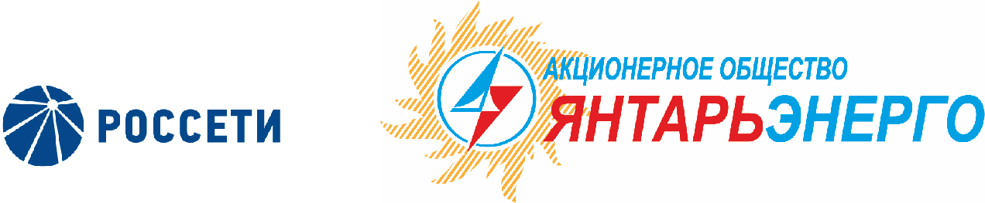

ПРОТОКОЛ
Заседания Совета директоров

29.12.2018 № 21
Калининград
Заседание Совета директоров проводится в форме заочного голосования.
Председатель (лицо, подводящее итоги голосования) – Маковский И.В.
Корпоративный секретарь – Кремков В. В.
Члены Совета директоров, проголосовавшие заочно (предоставившие письменное мнение): Маковский И. В., Бычко М.А., Колесников М.А, Ожерельев А. А., Ольхович Е.А., Павлов А.И., Парамонова Н.В.
Число членов Совета директоров, проголосовавших заочно (предоставивших письменное мнение), составляет 7 из 7 избранных.
Кворум для проведения заседания Совета директоров составляет не менее половины от числа избранных членов Совета директоров Общества (пункт 15.12 статьи 15 Устава АО «Янтарьэнерго»). Кворум для проведения заседания Совета директоров имеется.

Повестка дня:
- Об утверждении Плана закупки АО «Янтарьэнерго» на 2019 год.

ВОПРОС № 1: Об утверждении Плана закупки АО «Янтарьэнерго» на 2019 год.

Вопрос, поставленный на голосование: Утвердить План закупки АО «Янтарьэнерго» на 2019 год согласно приложению № 1 к настоящему решению Совета директоров Общества.

Итоги голосования по данному вопросу:
Ф.И.О.  члена Совета директоров | Варианты голосования
 | “За” | “Против” | “Воздержался”
Маковский Игорь Владимирович | «ЗА» | - | -
Бычко Михаил Александрович | «ЗА» | - | -
Колесников Михаил Александрович | «ЗА» | - | -
Ожерельев Алексей Александрович | «ЗА» | - |  | -
Ольхович Евгений Александрович | «ЗА» | - | -
Павлов Алексей Игоревич | «ЗА» | - | -
Парамонова Наталья Владимировна | «ЗА» | - | -
Решение принято.

Принятое решение по вопросу № 1: Утвердить План закупки АО «Янтарьэнерго» на 2019 год согласно приложению № 1 к настоящему решению Совета директоров Общества.

Дата составления протокола 29 декабря 2018 года.

Председатель Совета директоров И.В. Маковский

Корпоративный секретарь В. В. Кремков

